 | Министерство науки и высшего образования Российской Федерации  Федеральное государственное бюджетное образовательное учреждение  высшего образования  «Московский государственный технический университет имени Н.Э. Баумана  (национальный исследовательский университет)»  (МГТУ им. Н.Э. Баумана)

ФАКУЛЬТЕТ «ИНФОРМАТИКА И СИСТЕМЫ УПРАВЛЕНИЯ»

КАФЕДРА «ПРОГРАММНОЕ ОБЕСПЕЧЕНИЕ ЭВМ И ИНФОРМАЦИОННЫЕ ТЕХНОЛОГИИ»
ОТЧЕТ ПО ЛАБОРАТОРНОЙ РАБОТЕ № 7
ПО ДИСЦИПЛИНЕ «ТИПЫ И СТРУКТУРЫ ДАННЫХ»
Тема: сбалансированные деревья и хеш-таблицы.
Вариант № 0 (порядковый номер в журнале – 14)

Студент: Коротков Е.Д.

Группа: ИУ7-34Б

Преподаватель: Барышникова М.Ю.

2025 г.
Описание условия задачи

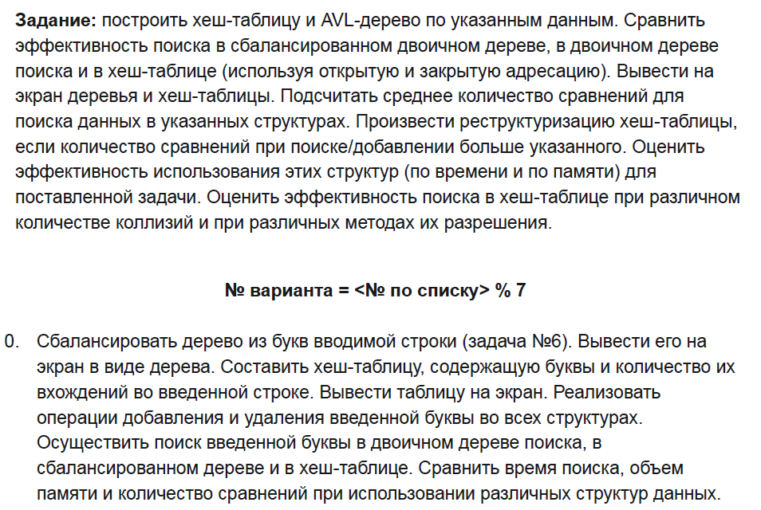

Техническое задание
Исходные данные:
Ввод номера пункта меню: число – от 0 до 32
Данные, запрашиваемые в ходе выполнения программы: данные (символы - char) для занесения в дерево или хеш таблицу. Строка, на основе которой будет создано дерево или хеш таблица.
Выходные данные:
бинарное дерево, полученное в процессе работы. Сбалансированное бинарное дерево (AVL), Хеш-таблица (с открытой и закрытой адресацией), созданная в процессе работы программы. Статистика эффективности (скорость и память) всех 4-х структур данных: BST, AVL, хеш-таблица с открытой адресацией, хеш-таблица с закрытой адресацией.

Реализуемые задачи:
BST дерево:
Пункт меню 1 – Добавление элемента в дерево BST
Пункт меню 2 – Удаление элемента из дерева BST
Пункт меню 3 – Поиск элемента в дереве BST
Пункт меню 4 – Визуализация дерева BST через gz
Пункт меню 5 – Инфиксный обход BST
Пункт меню 6 — Создание дерева на основе строки BST
Пункт меню 7 – Статистика по дереву BST
Пункт меню 8 – Очистить дерево BST
AVL дерево:
Пункт меню 9 – Добавить элемент в AVL дерево
Пункт меню 10 – Удалить элемент из AVL дерева
Пункт меню 11 – Поиск элемента в AVL дереве
Пункт меню 12 – Визуализация AVL дерева через gz
Пункт меню 13 — Инфиксный обход AVL дерева
Пункт меню 14 – Создать AVL дерево из строки
Пункт меню 15 – Статистика по дереву AVL
Пункт меню 16 – Очистка AVL дерева
Хеш-таблица с открытой адресацией:
Пункт меню 17 – Создать хеш-таблицу из строки
Пункт меню 18 – Добавить элемент в хеш-таблицу
Пункт меню 19 – Удалить элемент из хеш-таблицы.
Пункт меню 20 — Поиск в хеш-таблице.
Пункт меню 21 – Вывести хеш-таблицу на экран.
Пункт меню 22 – Статистика хеш-таблицы.
Пункт меню 23 – Принудительное реструктурирование хеш-таблицы (другой функцией).
Пункт меню 24 – Очистка хеш-таблицы.
Хеш-таблица с закрытой адресацией:
Пункт меню 25 – Создать хеш-таблицу из строки
Пункт меню 26 – Добавить элемент в хеш-таблицу
Пункт меню 27 – Удалить элемент из хеш-таблицы.
Пункт меню 28 — Поиск в хеш-таблице.
Пункт меню 29 – Вывести хеш-таблицу на экран.
Пункт меню 30 – Статистика хеш-таблицы.
Пункт меню 31 – Принудительное реструктурирование хеш-таблицы (другой функцией).
Пункт меню 32 – Очистка хеш-таблицы.

Статистика:
Пункт меню 33 – сравнение поиска во всех структура данных по памяти и времени.

Пункт меню 0 – выход из программы

Способ обращения к программе:
Запуск в CLI командой ./a.exe
После запуска работа с программой происходит путём введения номеров пунктов меню в консоль.

Аварийные ситуации:
- Memory allocation error – ошибка выделения динамической памяти для нового элемента дерева
Остальные ошибочные ситуации в процессе работы программы не являются аварийными и вызывают повторный ввод данных или выход в меню

Внутренние структуры данных
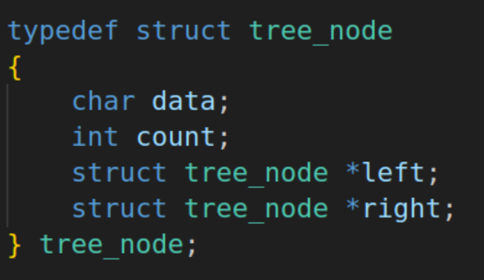

структура данных tree_node для бинарного дерева. Содержит поля data- данные (по заданию — char), count — количество вхождений элемента data в дерево, left и right — указатели на потомков дерева.

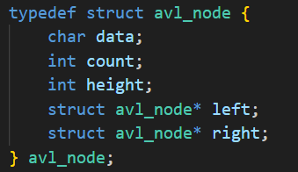
структура AVL дерева. Включает data – данные типа char, count – количество включений этого элемента. Height – высота дерева. Указатели left и right на потомков.

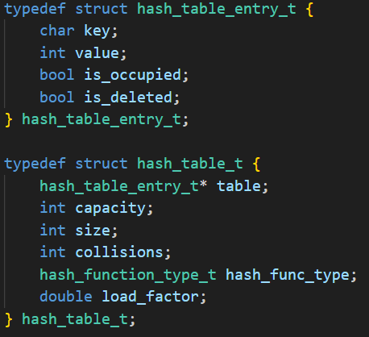
Структура для хеш таблицы с открытой адресацией.
Структура hash_table_entry_t – для одного элемента хеш таблицы. Имеет поля: ключ (char элемент хеш-таблицы), value – количество включений этого элемента, флаги is_occupied и is_deleted для определения занята или очищена ли ячейка.
Структура hash_tablet_t – структура хеш таблицы. Содержит динамический массив элементов table (изначально из 10 элементов). Capacity- емкость динамического массива, size – количество элементов в массиве, collisions – количество коллизий, load_factor – процент заполненности.

Описание алгоритма
Для бинарного дерева поиска (BST):
1. Добавление элемента
Сравниваем символ с текущим узлом: если меньше — идём в левое поддерево, если больше — в правое. При совпадении увеличиваем счётчик повторений. Вставляем новый узел на место отсутствующего потомка.

2. Удаление элемента
Находим узел по значению. Если у найденного нет потомков — просто удаляем. Если есть один потомок — поднимаем его на место удаляемого. Если оба потомка присутствуют — находим минимальный в правом поддереве, производим обмен указателей.

3. Поиск элемента
Бинарный поиск от корня: если искомое значение меньше значения узла — ищем в левом поддереве, если больше — в правом. Возвращаем найденный узел или NULL, если элемент не найден (и выводим предупреждение на экран).

4. Визуализация для Graphviz
Создаём файл в формате DOT: каждый узел описывается как вершина графа, связи — как рёбра. Позволяет сгенерировать изображение дерева внешней утилитой.

5. Инфиксный
Посещаем сначала левое поддерево, затем текущий узел и после правое поддерево. Выводим значения узлов в порядке посещения.

6. Статистика дерева
Считаем высоту (максимальная глубина), количество узлов, листьев, проверяем сбалансированность.

7. Построение из строки
Обрабатываем строку посимвольно, каждый символ вставляем в дерево. При повторении символа увеличивается счётчик в существующем узле.

8. Очистка дерева
Последовательно освобождаем память всех узлов, начиная с листьев, двигаясь к корню.

Для AVL-дерева:
1. Добавление элемента
Вставка аналогична BST: сравниваем символ с текущим узлом, если меньше — идём в левое поддерево, если больше — в правое. При совпадении увеличиваем счётчик повторений. После вставки нового узла обновляем высоту всех узлов на пути к корню. Затем проверяем баланс-фактор каждого узла на пути. Если |баланс| > 1, выполняем соответствующий поворот:
- Правый поворот (Right Rotate) при LL-дисбалансе.
- Левый поворот (Left Rotate) при RR-дисбалансе.
- Лево-правый (Left-Right) при LR-дисбалансе.
- Право-левый (Right-Left) при RL-дисбалансе.
Повороты восстанавливают баланс, гарантируя высоту дерева O(log n).

2. Удаление элемента Удаление аналогично BST: находим узел, если нет потомков — удаляем, если один — поднимаем его, если два — заменяем минимальным из правого поддерева. После удаления обновляем высоты и проверяем баланс-фактор на всём пути к корню. При дисбалансе выполняем те же повороты, что и при вставке.
3. Поиск элемента
Бинарный поиск от корня: если искомое значение меньше — в левое поддерево, если больше — в правое. Возвращаем узел или NULL. Благодаря балансу поиск всегда O(log n).
4. Визуализация для Graphviz
Выводим дерево в файл .dot и через сценарий в make (готовый скрипт) создаем .png дерева.
5. Инфиксный обход
Рекурсивно: левое поддерево → текущий узел → правое поддерево.
Выводит элементы в отсортированном порядке.
6. Статистика дерева
Рекурсивно считаем высоту (max глубина), количество узлов, общее количество повторений (сумма count), листья, баланс-фактор корня и выводим на экран.
7. Построение из строки
Обрабатываем строку посимвольно (игнорируя пробелы), каждый символ вставляем с полной процедурой балансировки.
8. Очистка дерева
Рекурсивно освобождаем левое и правое поддеревья, затем текущий узел.
Для хеш-таблиц:
1. Добавление элемента
Вычисляем хэш-индекс с помощью текущей функции (division или multiplication).
- Открытая адресация:
Линейное пробирование — ищем свободный/удалённый слот, начиная с хэш-индекса. Если ключ уже существует — увеличиваем value. (то есть просто увеличилось количество повторений)
При вставке же нового ключа в занятый слот (другим ключом) также увеличиваем счётчик коллизий.
- Цепочки:
Переходим к хранилищу по хэш-индексу, проходим по цепочке (список элементов с вычисленным хешем).
Если ключ найден — увеличиваем value. Иначе добавляем новый узел в начало цепочки. Если хранилище был непустым, увеличим также число коллизий.
После вставки обновляем load_factor. Если процент заполненности более 70%, выполняем рестуктуризацию с новой емкостъю (новая capacity = ближайшее простое число ≥ old*1.3). Также реструктуризация происходит в случае более 3х коллизий (происходи переключение на другую функцию, полная перестройка таблицы).
2. Удаление элемента
Вычисляем хеш-индекс:
- Открытая адресация: Линейное пробирование до нахождения ключа, найдя, помечаем ячейку как deleted. Уменьшаем размер (size).
- Цепочки: Переходим на ячейку по хеш-индексу. Далее проходим по цепочке хранилища в данной ячейке (пробегаем по списку элементов, хеш которых равен хеш-индексу), удаляем узел с ключом (если найден). Уменьшаем размер (size).
3. Поиск элемента
Вычисляем хеш-индекс.
- Открытая адресация: Линейное пробирование до нахождения ключа (пропуская ячейки с меткой deleted). Возвращаем ячейку или NULL.
- Цепочки: Переходим на ячейку по хеш-индексу. Далее проходим по цепочке хранилища до совпадения ключа. Возвращаем узел или NULL. Подсчитывается среднее количество сравнений
4. Визуализация/вывод таблицы Выводим все ячейки с индексом, ключом, value
5. Статистика
Выводим capacity, size, load_factor, collisions (первичные), текущую хэш-функцию, среднее количество сравнений при поиске. Проверяем потребность в реструктуризации.
6. Построение из строки
Посимвольно (игнорируя пробелы) вставляем в таблицу с проверкой на необходимость реструктуризации после каждой вставки.
7. Реструктуризация: Рехэш и ресайз
Рехэш: Создаём новую таблицу с другой функцией, перевычисляем хэш и вставляем все элементы заново.
Ресайз: Аналогично, но с новой capacity (ближайшее простое).
8. Очистка таблицы Освобождаем всю выделенную память: для open — массив, для chaining — все цепочки и массив указателей.

Основные функции:
Для BST:
Создание узла: tree_node* create_node(char data)
Выделяет память под новый узел, инициализирует данные и счётчик, возвращает указатель.

Вставка узла: tree_node* insert_node(tree_node* root, char data)
Ищет место для вставки по правилам бинарного дерева, создаёт новый узел или увеличивает счётчик при совпадении, возвращает обновлённое дерево.

Поиск узла: tree_node* find_node(tree_node* root, char data)
Бинарный поиск по дереву: если значение меньше — идёт в левое поддерево, если больше — в правое, возвращает найденный узел или NULL.

Удаление узла: tree_node* delete_node(tree_node* root, char data)
Находит и удаляет узел: если нет потомков — освобождает память, если один потомок — заменяет удаляемый узел им, если два — находит минимальный в правом поддереве и копирует его данные.

Построение дерева из строки: tree_node *build_tree_from_string(const char *input)
Обрабатывает строку посимвольно, вставляет каждый символ в дерево, возвращает корень.

Освобождение дерева: void free_tree(tree_node* root)
Рекурсивно освобождает память всех узлов в порядке постфиксного обхода.

Для AVL дерева:
Аналогичные функции, но еще добавляется функция для балансировки дерева (файл также включает статические функции для правого и левого, а также правого-левого и левого-правого поворотов).

avl_node* balance_node(avl_node* node)
Получает на вход дерево. Возвращает сбалансированную версию

Для хеш-таблиц:
hash_table_t* hash_table_create(int initial_capacity, hash_function_type_t type);
Создание хеш-таблицы заданной начальной емкости
void hash_table_destroy(hash_table_t* ht);
Удаление хеш таблицы
int division_hash(hash_table_t* ht, char key);
int multiplication_hash(hash_table_t* ht, char key);
Хеш функции. Функция деления представляет собой поиск остатка от деления числового значения char’a на размер таблицы (размер таблицы – простое число). Функция умножения представляет собой умножение числового кода char’a на константу (выбрано золотое сечение), затем берется дробная часть результата, умножается на размер таблицы и берется целая часть этого значения.
bool hash_table_insert(hash_table_t* ht, char key, int value);
Вставка элемента в хеш-таблицу.
bool hash_table_remove(hash_table_t* ht, char key);
Удаление элемента из хеш-таблицы
hash_table_entry_t* hash_table_search(hash_table_t* ht, char key);
Поиск элемента в хеш-таблице
void hash_table_display(hash_table_t* ht);
Отображение хеш-таблицы на экран.
bool hash_table_needs_resize(hash_table_t* ht);
bool hash_table_needs_rehash(hash_table_t* ht);
Проверка необходимости хеш-таблицы в реструктуризации.
hash_table_t* hash_table_resize(hash_table_t* ht);
hash_table_t* hash_table_rehash(hash_table_t* ht, hash_function_type_t new_type);
Реструктуризация хеш таблицы
hash_table_t* hash_table_create_from_string(const char* str, hash_function_type_t type);
Создание хеш-таблицы из строки

Пример работы программы:
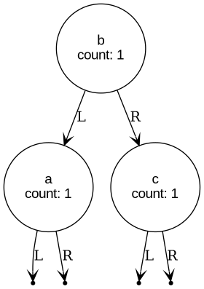
Для bst. Создание дерева.
Добавление элемента в дерево (m)
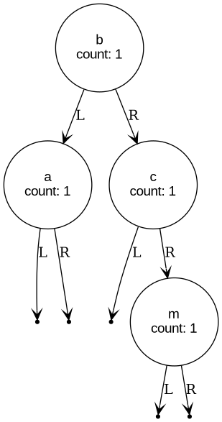
Удаление элемента из дерева (b)
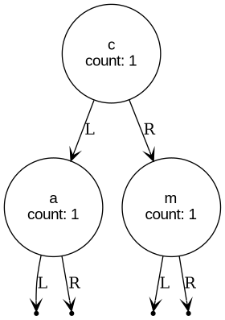
AVL дерево.
Создание дерева из слова value
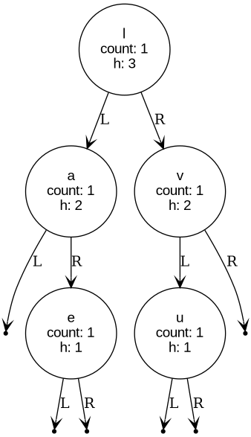
Добавление элемента b в дерево

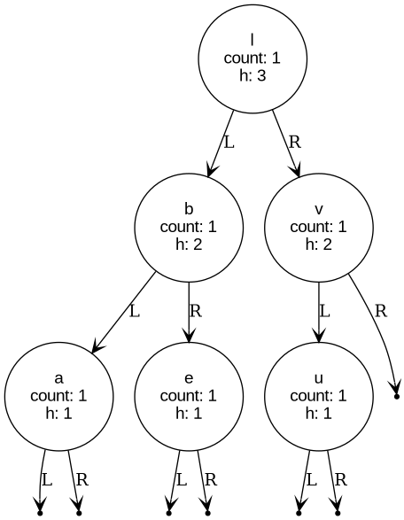
Удаление элемента v:

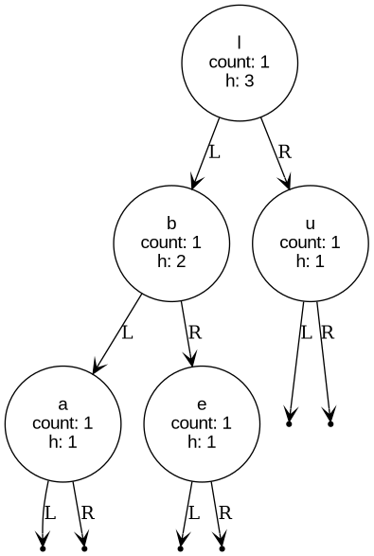
Хеш-таблица с открытой адресацией. Cоздаем из строки «I love BMSTU»

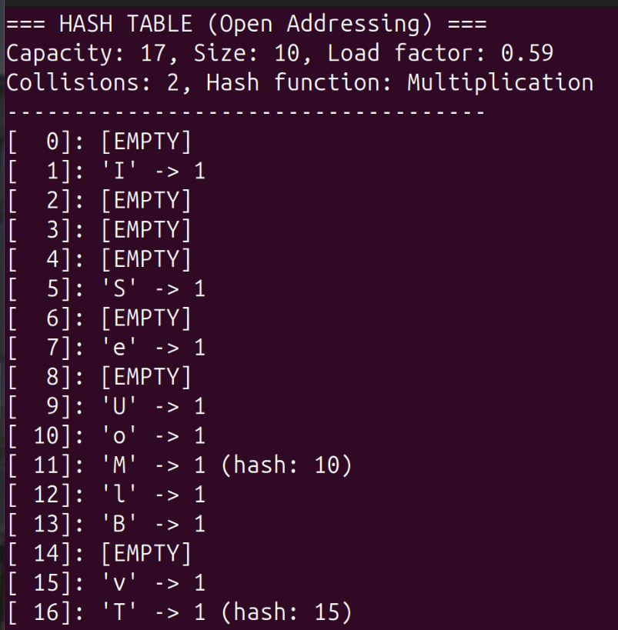
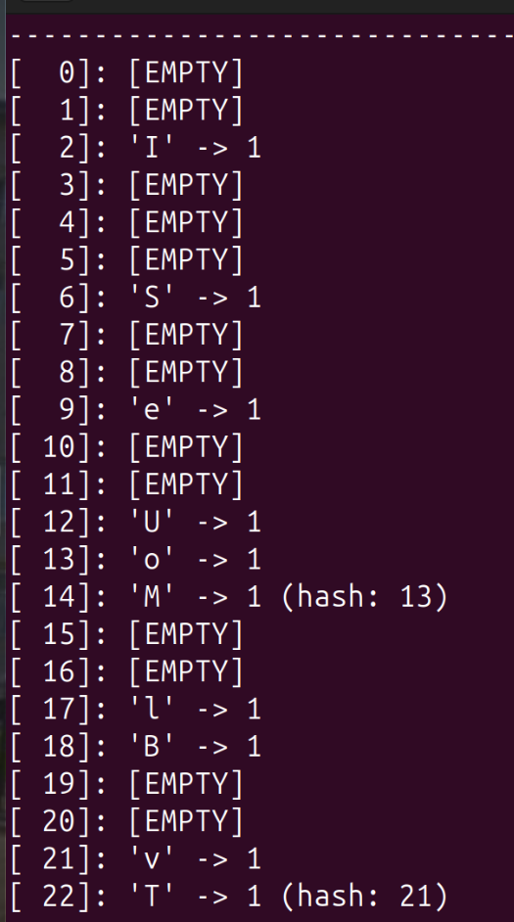
Реструктуризация. (Для теста изменил процент заполнения для реструктуризации до 50%)

Хеш таблица с закрытой адресацией
Создание из строки I love BMSTU
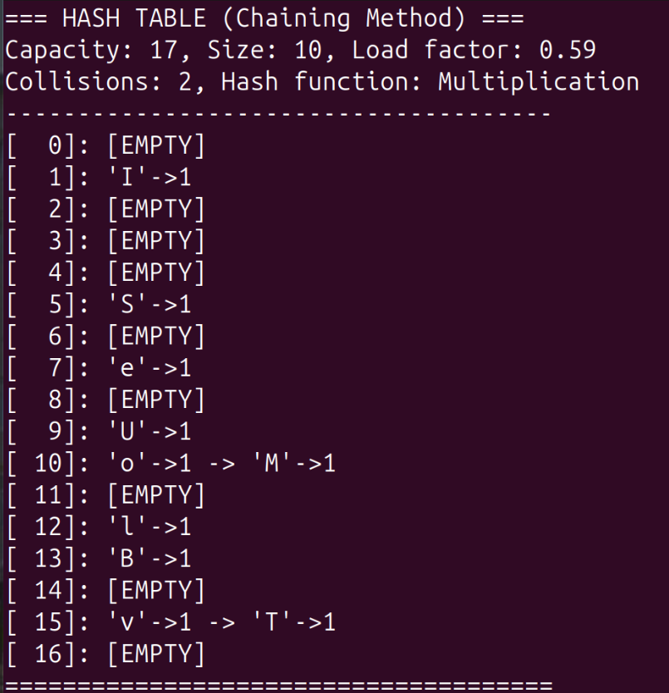
Реструктуризация (для теста изменил порог заполненности для реструктуризации до 50%)
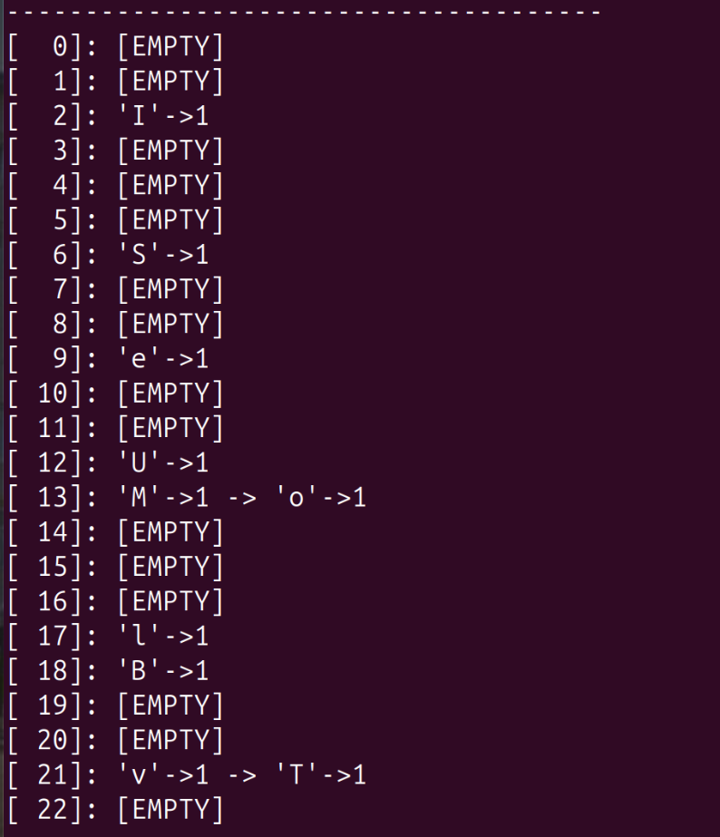
Обоснование выбора данных хеш-функций:
Аргументируем выбор данных хеш-функций. Заметим, что данные представляют собой тип char, размер значений которого сильно ограничен. (от -128 до 127). Поэтому сложные хеш-функции, применяемые, например для строк, не рассматриваются.
Обьясним выбор функций: Деление - простая и быстрая хеш-функция. Она хорошо работает, если capacity — простое число так как минимизирует систематические коллизии. Подходит для ключей с равномерным распределением. К недостаткам можем отнести чувствительность к паттернам в ключах (например, возникновение коллизий при составном числе capacity, но в данном решении capacity-всегда простое). Функция «умножения» - универсальная и простая функция Кнуту. Менее зависит от capacity, чем функция умножения, и даёт лучшее распределение при плохих данных. Из недостатков можно отметить сложность вычислений (операций) для чисел с плавающей точкой.
Функции меняются при реструктуризации, таким образом дополняя друг друга, минимизируя коллизии.
Тесты и сравнение эффективности.
Для сравнения произведен замер средней скорости поиска всех элементов из строк (среднее значение за 1000 итераций). Конфигурация тестирующей системы:
ЦП: AMD Ryzen 7 5700u
ГП: AMD Radeon graphics 6400
ОЗУ: 16 гб

Тест 1. Дубликаты. Строка “aaaaaaaaaaaaaaaaaaaaaaaaaaaaaaaaaaaaaaaaaaaaaaaaaa”
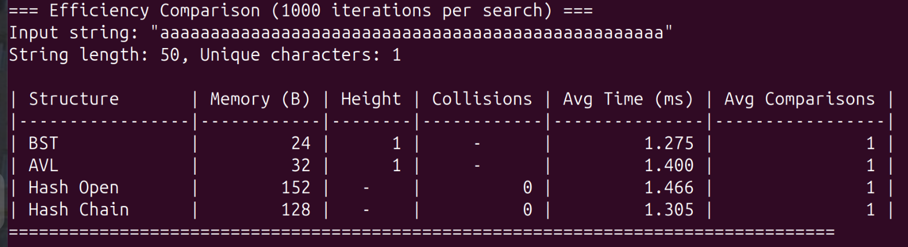
Тест 2. Элементы участвующие в отношении порядка. Строка «abcdefghijklmnopqrstuvwxyzABCDEFGHIJKLMNOPQRSTUVWXYZ0123456789»
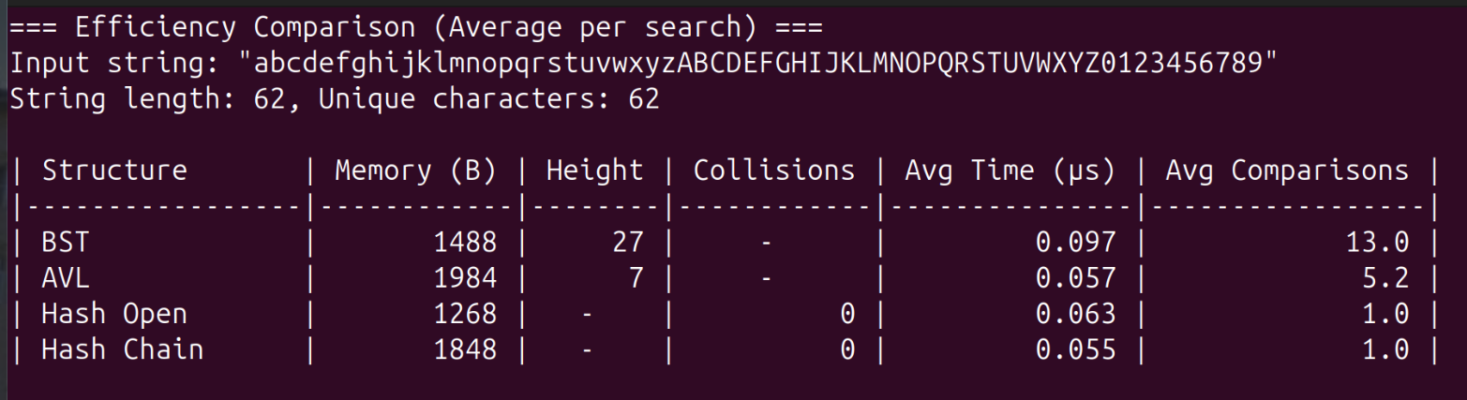
Тест 3. Предложение в смешанном регистре
«Hello World! I love BMSTU and i sure that IU7 is best world programming cafedra»
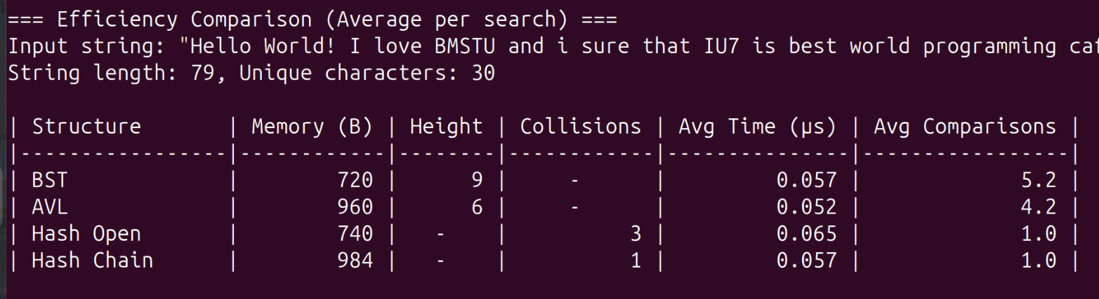
Тест 4. Последовательные символы (проверка несбалансированности BST) Строка: “abcdefghijklmnopqrstuvwxyz”
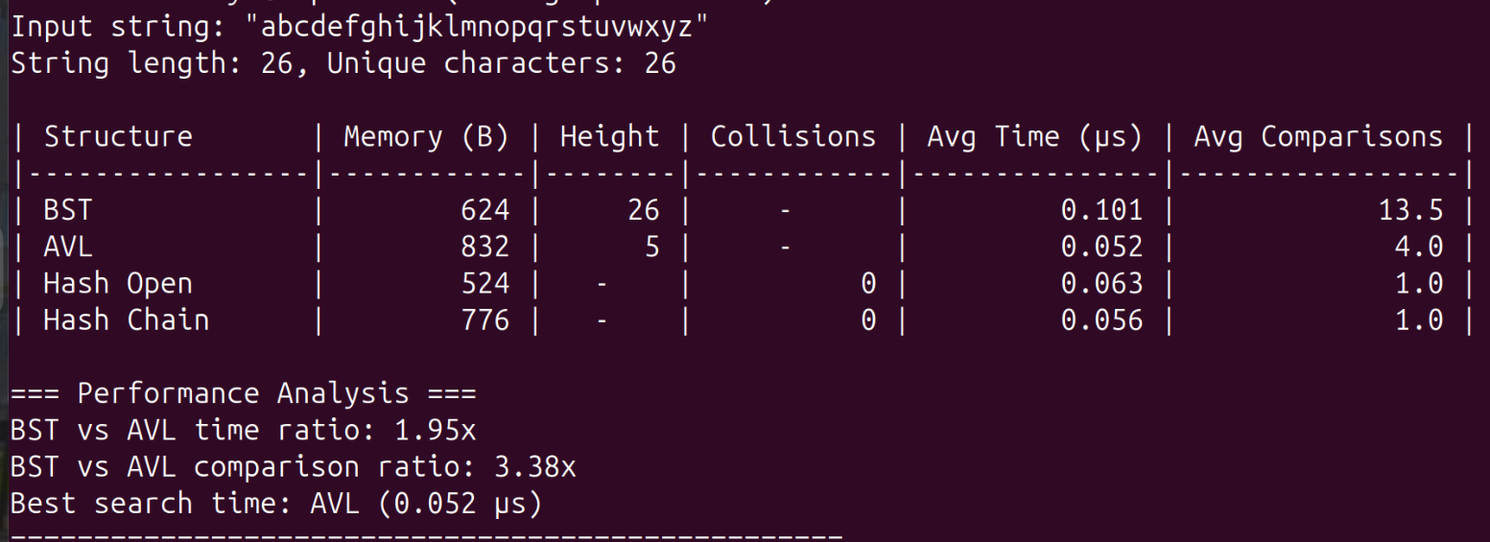

Тест 5. Длинная строчка (250 элементов) из книги Дж. Роулинг
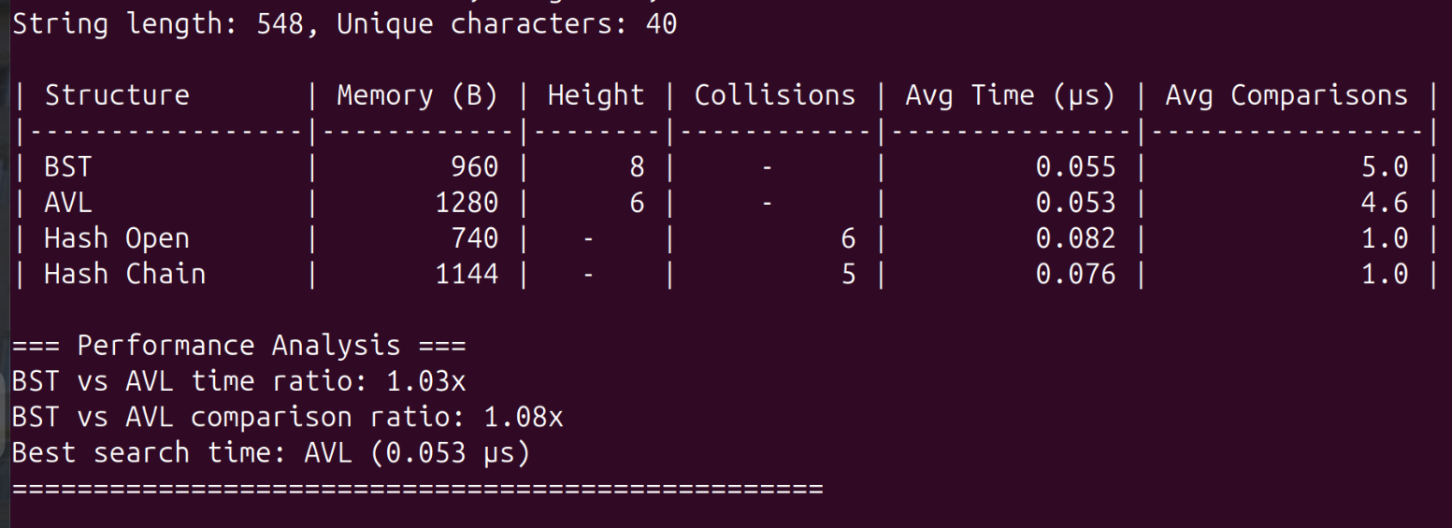

Тесты 6 Сравнение деревьев: BST – вырожденное. (Случай, когда не повезло с данными)
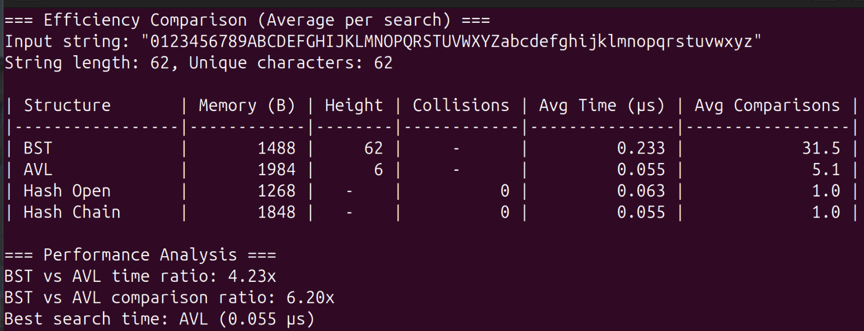

Тест 7 BST- относительно сбалансированное (Случай, когда повезло с данными).

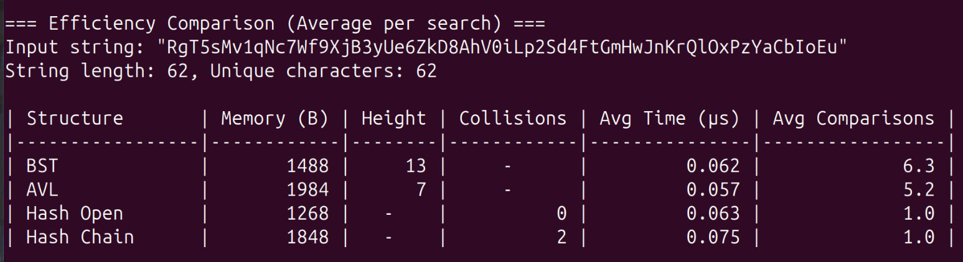

Вывод:
На основании реализованной программы и проведённых тестов (включая сравнение эффективности по времени поиска, количеству сравнений, потреблению памяти, высоте дерева и количеству коллизий) можно сделать следующие выводы:
Хеш-таблицы (как с открытой адресацией, так и с цепочками) демонстрируют наилучшую производительность по времени поиска и среднему количеству сравнений — в большинстве случаев O(1), в тестах среднее количество сравнений ≈ 1.0. Им стоит отдавать предпочтение (выбирать в задачах), где требуется максимально быстрый поиск, вставка и удаление по ключу (например, словари, подсчёт частоты символов/слов в больших текстах).
AVL-дерево имеет сложность операций O(log n) независимо от порядка вставки элементов. В тестах высота AVL-дерева была близка к теоретической (≈ log₂ n), а среднее количество сравнений — 5–7 при 62–80 уникальных элементах. AVL значительно превосходит обычное BST при плохом порядке данных (вырождение BST в список приводит к O(n) в худшем случае).
Обычное двоичное дерево поиска (BST) показывает хорошие результаты только при случайном или близком к случайному порядке вставки. При последовательной вставке (например, по алфавиту) дерево вырождается, высота становится ≈ n, а количество сравнений растёт до десятков (вплоть до сложности O(n), вырождаясь в список) . Это делает BST непредсказуемым по производительности.
Реализованные механизмы реструктуризации помогают справиться с коллизиями (иметь не более 3х коллизий), одновременно экономя память (память перевыделяется только при заполнении более 70% процентов).
По потреблению памяти:
  - Деревья (особенно BST) экономичнее при большом количестве элементов (только узлы). (но могут проигрывать по скорости – в зависимости от входных данных,они непресказуемы по времени).
  - Хеш-таблицы требуют больше памяти из-за фиксированной capacity и реструктуризации (пустые слоты в открытой адресации или элементы списка в цепи)
Общий вывод:
Для задач типа подсчёта частоты символов/слов, поиска по ключу в больших объёмах данных лучше всего использовать хеш-таблицу (особенно с реализованными улучшениями: простые емкости и реструктуризация). Если требуется сохранять порядок элементов или гарантированная производительность при любом порядке вставки — выбирайте AVL-дерево. Обычное BST подходит только для простых случаев с случайными данными или при крайней нехватке памяти.

Ответы на контрольные вопросы:
1. Чем отличается идеально сбалансированное дерево от AVL дерева?
В идеально сбалансированном дереве число вершин в левом и правом поддеревьях каждой вершины отличается не более, чем на единицу. В AVL дереве у каждого узла дерева высота двух поддеревьев отличается не более чем на единицу
2. Чем отличается поиск в AVL-дереве от поиска в дереве двоичного поиска? Ничем, так как AVL-дерево изменяет только алгоритмы вставки и удаления.
3. Что такое хеш-таблица, каков принцип ее построения?
Хеш-таблица – это массив, индекс данных в котором определяется хеш-функцией.
4. Что такое коллизии? Каковы методы их устранения.
Коллизии – ситуации, в которых разным ключам соответствует одинаковых хеш, и соответственно одинаковых индекс в массиве. Основные методы устранения – закрытое хеширование (элементы сдвигаются не на свой индекс) и метод цепочек (элементы располагаются в списке), а также реструктуризация и модернизация/выбор хеш-функций с минимумом коллизий.
5. В каком случае поиск в хеш-таблицах становится неэффективен?
Поиск в хеш-таблицах становится неэффективен, если в хеш-таблице большое количество коллизий, что приводит к большому количеству сравнений при поиске
6. Эффективность поиска в AVL деревьях, в дереве двоичного поиска, в хеш-таблицах и в файле.
Поиск в AVL дереве O(log2n)
В ДДП – в среднем случае O(log2n), в худшем случае O(n)
В хеш таблице – в среднем случае О(1), в худшем случае О(n)
В файле – О(n)

